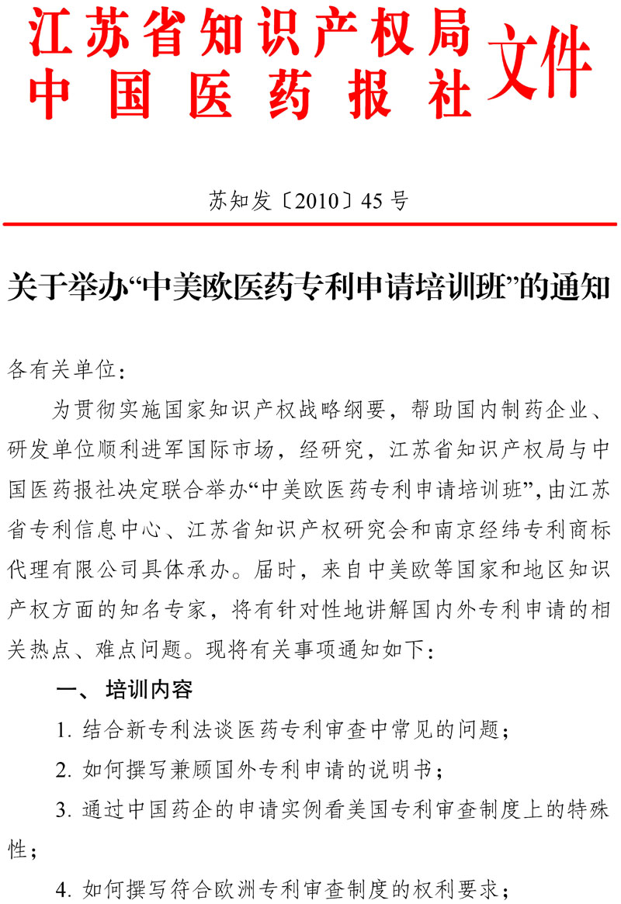
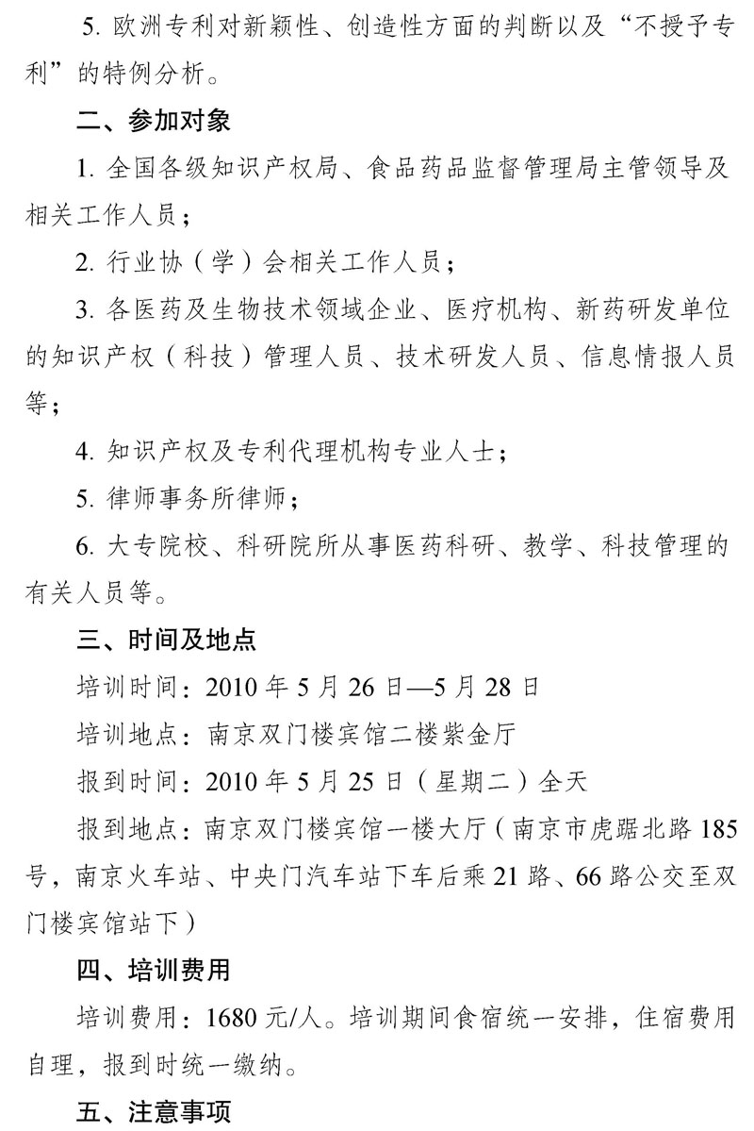
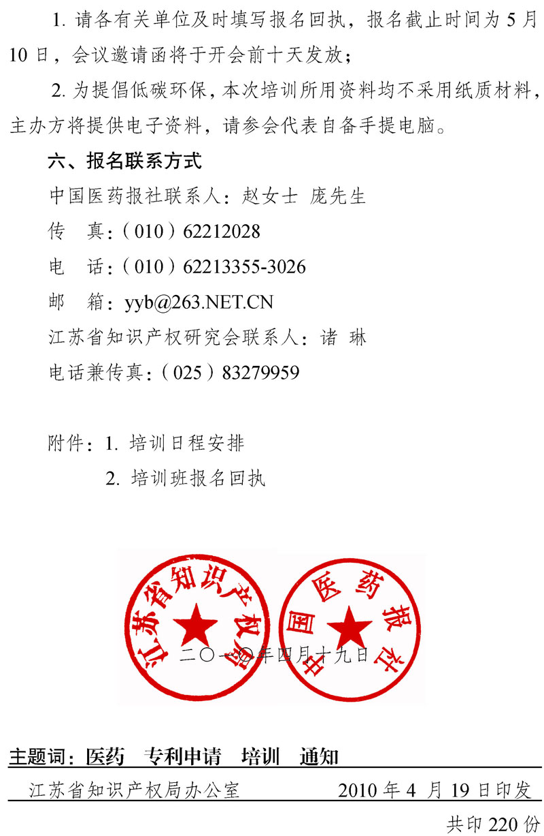
附件1：
培训日程安排
时 间 |  | 内 容–
5月26日全天 | 8:30－9:15 | 开幕式
5月26日全天 | 9:15－11:15 | 结合新专利法谈医药专利审查中常见的问题  发言人：张清奎（国家知识产权局专利局医药审查部部长）
5月26日全天 | 11:15－11:45 | 答疑讨论
5月26日全天 | 11:45－13:30 | 午餐及午休
5月26日全天 | 13;30－17:30 | 通过中国药企的申请实例看美国专利审查制度上的特殊性  发言人：美国Mark Benedict博士（Ph.D.）等3人
5月26日全天 | 17:30－19:30 | 晚餐
5月26日全天 | 19:30－21:00 | 咨询会（免费、分 分阶段、需预约）
5月27日全天 | 8:30－12:00 | 通过二个欧洲最高法院的案例，分析欧洲专利对新颖性、创造性方面的判断以及“不授予专利”的特例  发言人：德国 Hans Christoph Rippel博士（Ph.D.）
5月27日全天 | 12:00－13:30 | 午餐及午休
5月27日全天 | 13:30－17:30 | 通过案例，分析如何撰写符合欧洲专利审查制度的权利要求  发言人：Wolfgang Weller博士（Ph.D.）等2人
5月27日全天 | 17:30－19:30 | 晚餐
5月27日全天 | 19:30－21:30 | 咨询会（免费、分 分阶段、需预约）
5月28日上午 | 8:30－10:00 | 如何撰写一份兼顾国外专利申请的说明书  发言人：孙立冰（中国药科大学专利管理部门负责人）
5月28日上午 | 10:00－11:00 | 答疑会
5月28日上午 | 11:00－12:00 | 闭幕式、签署参会代表赴欧美培训（选派）备忘录

附件2：
培训班报名回执
单 位
地 址 |  |  |  |  |  | 邮 编
姓 名 | 性别 | 职务 | 手 机 | 传 真 |  | 电子邮箱 |  | 是否住宿
咨  询  预  约 | 26日 | 第一段 | 美国专家 |  | 欧洲专家 |  | 中国专家
咨  询  预  约 | 26日 | 第二段 | 美国专家 |  | 欧洲专家 |  | 中国专家
咨  询  预  约 | 27日 | 第一段 | 美国专家 |  | 欧洲专家 |  | 中国专家
咨  询  预  约 | 27日 | 第二段 | 美国专家 |  | 欧洲专家 |  | 中国专家
咨  询  预  约 | （请详细填写咨询内容，例如遇到的问题等，可附页）
备 注 | 此次培训班特别安排有免费咨询，并由南京经纬专利商标代理有限公司提供翻译服务。请希望咨询实际问题的企业认真详细地填写上述表格，我们将根据实际情况进行安排。如因时间等条件限制而未能安排上的问题，我们会通过邮件或电话进行答复。咨询时间请见培训日程安排，每天分为两段。每段45分钟，每个单位每个国家最多只能预约1段时间。
答
疑
提
问
备 注 | 为了能使您的疑问被解释得更加清楚，请您将遇到的疑问详细注明，我们会在答疑时间段首先回答您的书面提问。如因时间等原因造成现场无法解答，我们也会通过邮件或电话的形式进行答复。

注：1、请将此表于2010年5月10日前传真至中国医药报社；
2、传真：（010）62212028。

